Terminologie auditive
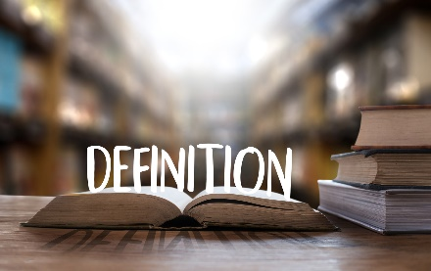

L'audition désigne la faculté biologique de percevoir, de reconnaître et de comprendre les sons grâce à l'oreille et au cerveau.

Qu’est-ce qu’un handicap invisible ?

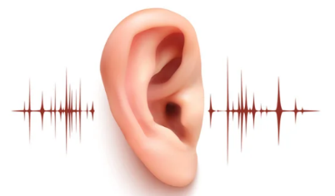
Un handicap invisible est une déficience, une maladie ou un trouble qui limite les possibilités d'action ou d'interaction d'une personne dans sa vie quotidienne, mais qui ne se remarque pas au premier regard (absence d’aides auditives ou appareils peu visibles, absence de canne blanche, etc.

Les bons mots pour le dire

- Surdité : perte auditive totale ou sévère.

- Malentendance : déficience légère à modérée où l'audition résiduelle, souvent soutenue par des appareils, permet d'interagir;

- Déficiences auditives : déficiences sensorielles allant d’une perte auditive partielle à complète.

Pourquoi utilise-t-on le terme « devenu sourd » ?

Pour désigner les personnes qui, par le passé, étaient entendantes et mais qui, après avoir acquis la parole, ont perdu soit subitement ou progressivement l’ouïe.


Qu’est-ce qu’une personne sourde gestuelle ou sourd signeur ?

Personne sourde qui utilise la langue des signes (LSQ au Québec) comme mode de communication privilégié.

Qu’est-ce qu’un.e oraliste ?

Personne sourde qui communique principalement par la parole et la lecture labiale, souvent grâce à des aides techniques comme des implants cochléaires.

Lecture labiale

La lecture labiale (ou lecture sur les lèvres) est une technique qui consiste à comprendre la parole en observant les mouvements de la bouche, des lèvres, des dents et du visage de son interlocuteur.

En quoi consiste-t-elle?

- Reconnaissance visuelle : Les voyelles et certains sons offrent des formes très nettes sur les lèvres (par exemple, le « O » arrondi ou le « P » avec les lèvres qui se touchent).

- Complément auditif : Elle ne remplace pas l'audition, mais elle apporte un confort supplémentaire (environ 20 % de compréhension ou d'aide en plus) pour les personnes sourdes ou malentendantes, souvent en complément d'appareils auditifs.
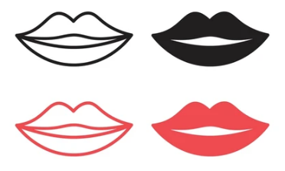
De manière inconsciente, au quotidien, les personnes malentendantes développent la capacité à lire sur les lèvres pour décoder la parole, grâce à un mécanisme cérébral automatique.

